**МКОУ «Сулевкентская СОШ им. С.А.Абдуллаева»**

**для учащихся 1в кл.**

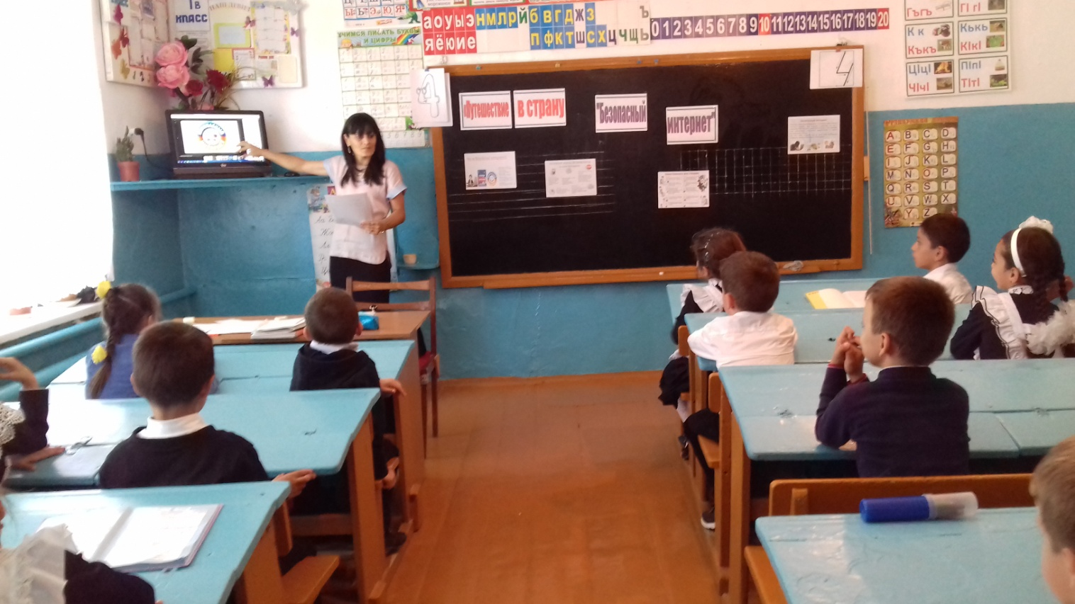

**Провела:учитель информатики**

**Рабаданова Хадижат Магомедрасуловна**

**2018-2019уч. г.**

Цель: познакомить учащихся с опасностями, которые подстерегают их в Интернете и помочь избежать этих опасностей.

Задачи: научить ребят выбирать правильную информацию в интернете, научиться распознавать опасность при переписке с незнакомыми людьми, определить какую информацию о себе можно оставлять в социальных сетях.

Оборудование: листы А4, фломастеры, плакат 10 правил безопасности для детей в интернете.

Ход классного часа.

1.Организационный момент.

Каждый день – всегда, везде,

На занятиях, в игре –

Смело, чётко говорим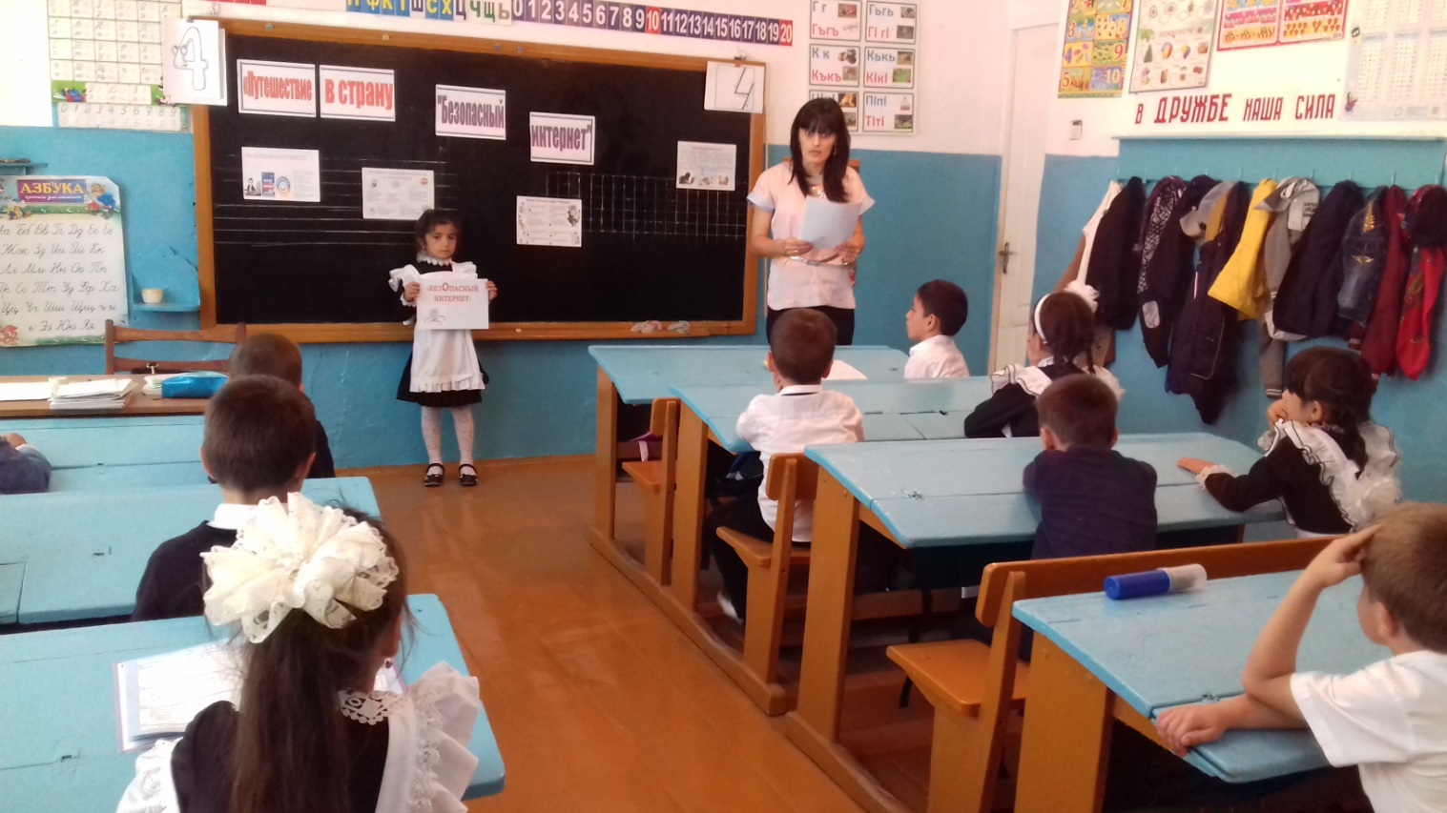

И тихонько сидим.

Тут затеи, и задачи,

Игры, шутки, всё для вас!

Пожелаем всем удачи -

За работу, в добрый час!

2. Самоопределение темы и задач классного часа.

Незнайка принес письмо, что же там написано?



Незнайка: Помогите ребятки, пожалуйста!!! (плачет). Я весь день просидел за компьютером и скачивал разные игры с интернета, и мой компьютер подхватил вирус. Откуда он взялся я не знаю, теперь он пишет только это на экране. Расшифруйте что это?

(Ребята разгадывают ребус получилось слово ИНТЕРНЕТ)

Учитель: Ну здесь все понятно. …Незнайка ты подхватил сильнейший вирус. Из интернета.

-Как вы думаете, о чем пойдет речь на нашем уроке?

(Называют тему и определяют задачи)

Сегодня мы познакомимся с двумя сторонами интернета.

Интернет может быть опасным и безопасным.

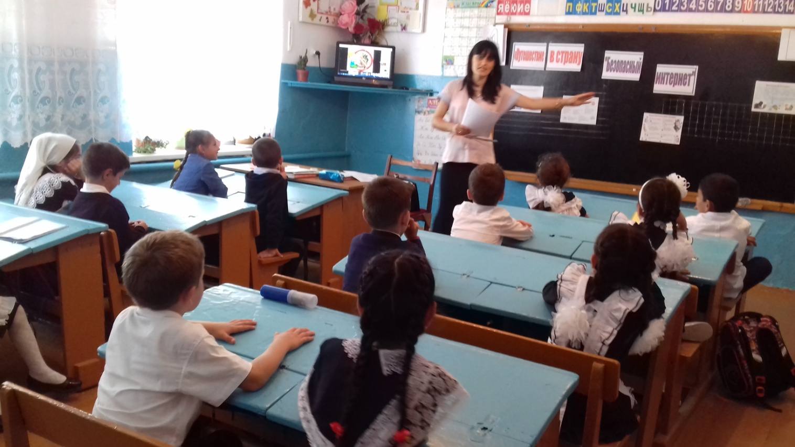**3. Изучение новой темы:**

Ученик: Стих про интернет.

Я думаю:

- Спасибо, Интернет!

За новые знакомства и открытия.

И я лечу на монитора свет,

Чтобы легко расслабиться, забыться.

И непонятно, как мы столько лет

Спокойно жили без всемирной сети?

Однажды появился интернет

И сразу изменилось все на свете. 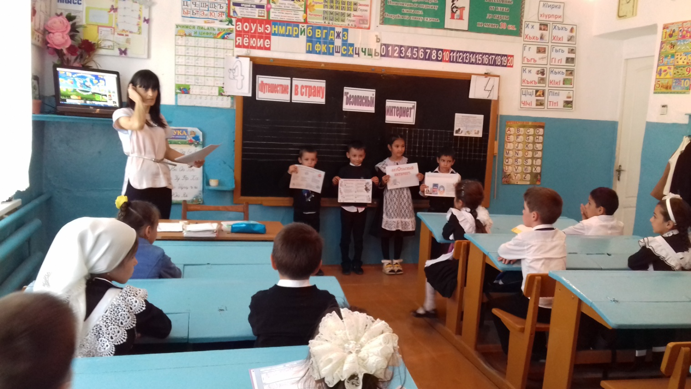

Учитель: -Действительно, с появлением интернета изменилось все на свете.

В Контакте. Мой мир. You Tube. Они у всех на слуху. Знаменитые сайты, социальные сети постепенно начинают проживать с нами всё больше и больше времени. Мы сами не замечаем, как уже автоматически кликаем на очередную ссылку, регистрируемся на новом сайте и придумываем логин для еще одного форума.Интернет является прекрасным источником для новых знаний, помогает в учебе, занимает досуг. Но в то же время, Сеть таит в себе много опасностей.

-Как обезопасить себя в Интернете?

Наш классный час направлен на то, чтобы помочь вам сориентироваться в ИНТЕРНЕТЕ, научиться извлекать из общения с ним пользу. Мы поговорим с вами о том, как защититься от ИНТЕРНЕТ-угроз, о безопасности, бдительности, познакомимся с правилами сетевого общения.

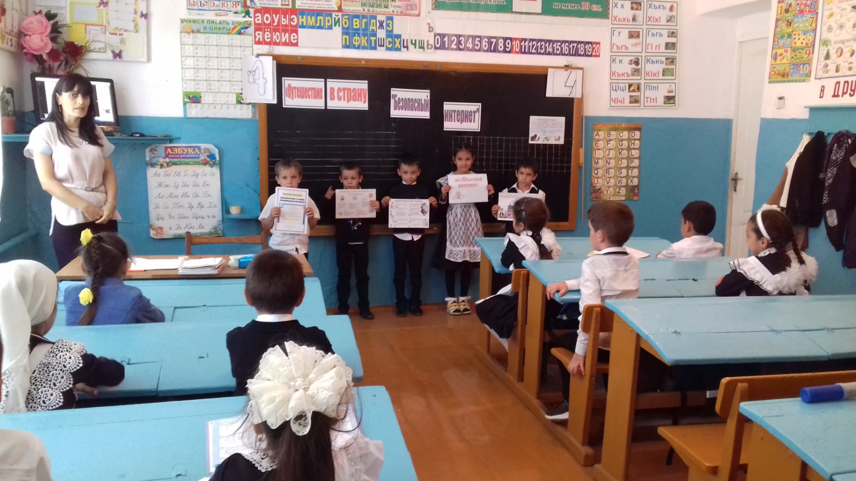ОПАСНЫЙ ИНТЕРНЕТ

- ВИРУСЫ, ВРЕДОНОСНОЕ ПО;

- ВИДЕОМАТЕРИАЛЫ приносящие вред психическому здоровью ребенка;

- СЦЕНЫ убийств, насилия, ненормативная лексика;

- ИНТЕРНЕТ МОШЕННИКИ;

- НЕЗАПЛАНИРОВАННАЯ ПОКУПКА В ИНТЕРНЕТЕ.

(обсуждение)

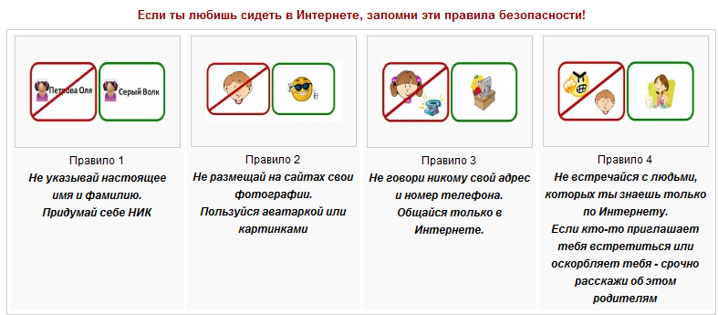

**Обсуждение плаката «Десять правил безопасности в интернете для детей».**

БЕЗОПАСНЫЙ ИНТЕРНЕТ:

-Если ты находишь полезную информацию вместе с родителями;

- Общаешься со знакомыми, друзьями ;

- Находишь полезные видеоматериалы;

-Пользуешься интернет-энциклопедиями;

- Получаешь онлайн уроки.

**4. Закрепление изученного материала:**

**Работа в группах**

Каждая группа получает карточку-задание, на выполнение задания дается 5-6 минут. Ответы дети формулируют на листах. Затем идет обсуждение.

1. Что такое Интернет для вас? (дети высказываются). После обсуждения на доске появляются таблички («Средство для поиска информации», «Место, где можно играть», «Большой магазин», «Источник учебной информации», «Средство для поиска друзей, место общения»).

2. Какие угрозы вас могут ожидать при работе в сети Итернет?

(1. Угроза заражения вредоносным ПО. 2. Доступ к нежелательной информации. 3. Контакты с незнакомыми людьми с помощью чатов или электронной почты. 4. Неконтролируемые покупки).

3. Назовите несколько правил безопасности при работе в сети Интернет.

(Не сообщайте свой электронный адрес никому, кроме людей, которым доверяете. Тщательно обдумайте, какую информацию о себе загружать в Итернет. Осторожно подходите к выбору друзей, не принимайте все заявки подряд для количества. Не открывайте доступ к своим личным страничкам незнакомым людям. Обязательно установите антивирус, обновляйте их базы.

**Правила общения в сети ИНТЕРНЕТ.**

1) Первое, главное и основное правило – поступайте в Интернете так, как хотите, чтобы поступали с вами.

2) Соблюдайте культуру общения в чатах, на форумах и при личной переписке. Нельзя грубить, хамить

3) Не публикуйте сведения о других людях без их согласия.

4) При заимствовании чужих материалов (изображений, текстов и другого) давайте ссылку на автора.

5) Не выдавайте себя за других людей.

6) Не отправляйте сообщение, если не готовы повторить его в лицо этому человеку в реальной жизни.

7) Оформляйте свои сообщения и послания грамотно.

8) Не рассылайте пользователям ненужную им информацию.

9) Нельзя размещать в своем профиле социальной сети чужие фотографии без разрешения этого человека. Если бы он хотел их кому-то показать, непременно выложил бы в Сеть сам.

Будьте осторожны при общении с незнакомыми людьми. Нельзя выдавать свои личные данные, такие как домашний адрес, номер телефона и любую другую личную информацию, например, номер школы, класс, любимое место прогулки, время возвращения домой, место работы отца или матери и т.д.;)

**5. Подведение итогов .**

Основные правила на доске:

1. Будьте осторожны при общении с

незнакомыми людьми.

2. Нельзя сообщать свои личные данные.

3. Установите антивирус.

4. НЕ запускайте неизвестные файлы.

5. НЕ открывайте письма от незнакомцев.

- Что вы узнали для себя нового о безопасной работе в сети Интернет?

- Если информация, полученная сегодня на уроке, для вас полезная, нужная – поднимите жёлтый смайлик, если вы знаете всё, о чем сегодня говорили и применяете эти правила – зеленый смайлик.

-Какие пожелания вы дадите Незнайке?

- Что вам больше всего понравилось?